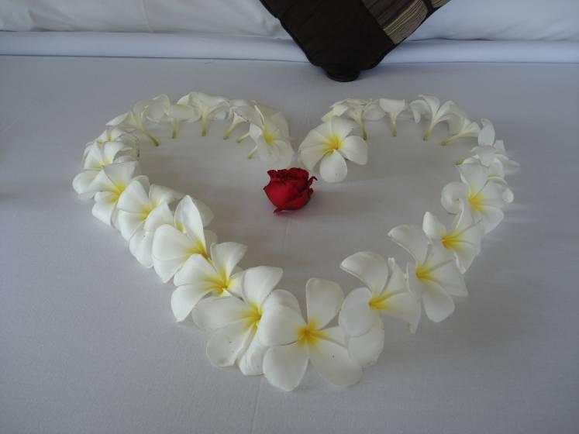峇里島

機場美女獻花、飯店迎賓飲料、全程飯店早餐、馬車市區遊、馬斯木雕村、烏布繪畫館、海神廟、猴園、聖泉廟、LULUSPA兩小時、皇家舞蹈學苑！

第一天 台北／峇里島－海神廟

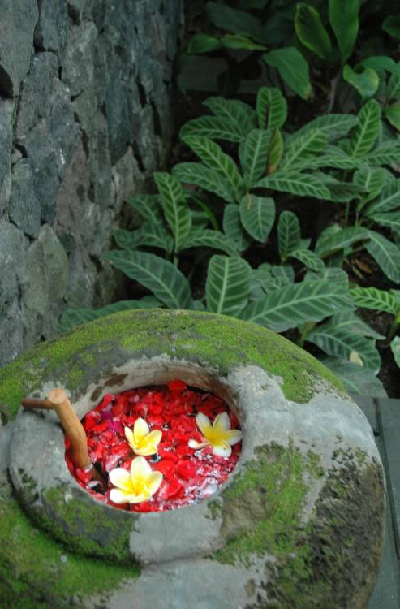上午齊集桃園中正國際機場，搭機前往印度尼西亞渡假天堂峇里島，在此停留的時間中可享受豐富的藝術色彩及美麗翠綠的大自然景色，抵達後前往桑基參觀棲息著成群百隻猴群及大蝙蝠的巴拉樹大森林－聖猴公園。

第二天 峇里島－馬斯木雕村

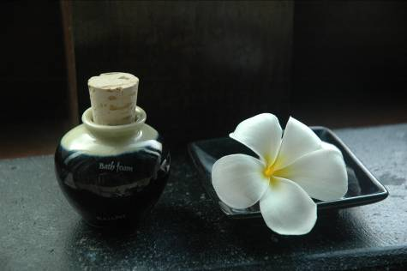今日於酒店內用完早餐後，專車前往參觀世界聞名的木雕發祥地－馬斯木雕村，峇里島居民可說從小即浸淫雕刻藝術，特有的雕刻風格細緻的刻劃，享譽海外多年。接著參觀處理過程極為繁複，需九道程序的蠟染工藝，都是這塊土地上人們展現藝術天份與祥和之氣的具體表徵。

第三天 峇里島－愛之船夢幻島

在飯店享用美味的早餐後，搭車前往 BENOA碼頭，搭乘豪愛之船巡遊，展開全日離島遊，島上風景如畫，微風、椰影、白沙、溫暖的太陽構成一幅山光水色熱帶風情畫，海風徐徐吹來，您可盡情享受這一段浪漫海洋之旅－香蕉船刺激好玩！

第四天 峇里島－天堂鳥園

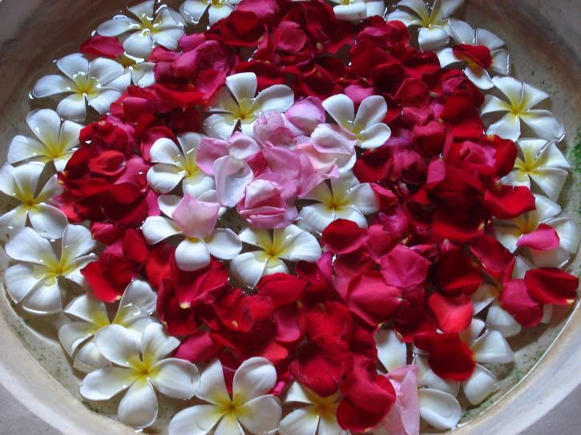早餐後，搭車前往天堂鳥園參觀，園區內有多種鳥類，並有印尼難得一見的國寶級鳥類－天堂鳥，必能讓您大開眼界。午餐後即驅車前往當地有世界級水準的水上樂園，所有水上設施皆依照美國安全標準，該園設有五座６００公尺的滑水道，刺激有趣的設計，包您玩的大呼過癮！

第五天 峇里島－土產店

早餐後，享受一下渡假飯店的各項休閒設施，續安排前往品嚐世界有名爪哇咖啡，續安排土產店購買饋贈親友的禮品。午餐前往機場，搭機返回可愛的家。